
METODICKÝ LIST PRO ZŠ
Pro zpracování vzdělávacích materiálů (VM)v rámci projektu EU peníze školám
Operační program Vzdělávání pro konkurenceschopnost

Projekt: Moderní výuka

Registrační číslo: CZ.1.07/1.4.00/21.3192

Číslo DUM: VY_32_INOVACE_6.3.10

Jméno autora: Mgr. Jarmila Gécová

Datum, období kdy byl vytvořen: září 2011

Název práce: A. Jirásek II.

Předmět, pro který je VM určen: Čj literatura

Ročník, pro který je VM určen 7.

Časová dotace: 1 h

Vzdělávací oblast, tematický okruh, téma:
Český jazyk a literatura
Staré příběhy – věčná témata
A.Jirásek II.

Metodický list, anotace- výstižný popis způsobu použití VM ve výuce:
Materiál je pracovním listem k literárním textům.

Pomůcky: portréty spisovatelů, Čítanka pro 7. roč., Josef Soukal – Metod. příručka k čítankám

Alois Jirásek II.
VY_32_INOVACE_6.3.10

Alois Jirásek se narodil ve východočeském Hronově u Náchoda. Pocházel ze starého selského rodu. Jeho otcem byl Josef Jirásek (1822-1901), původně rolník a poté pekař, matkou Vincencie Jirásková, rozená Prouzová (1821-1887). Před Aloisem Jiráskem se jeho rodičům narodily děti: Helena, Josef, Emílie; po něm Rudolf, Žofie, Božena, Adolf a Antonín. Navštěvoval německé benediktinské gymnázium v Broumově (1863-67), české gymnázium v Hradci Králové
(1867 - 71) a na pražské univerzitě vystudoval historii (1871-74). Čtrnáct let žil v Litomyšli a působil tam jako gymnaziální profesor dějepisu a zeměpisu.

- Faustův dům - (z cyklu O staré Praze)

Učený doktor Causy – G. Causy Sebellica, žil v Německu na přelomu 15. a 16. století,
lidové historky o něm prolnuly s legendou
- Jak studenta ovlivnil pobyt ve Faustově domě?
Student zlenivěl, stal se lakomým

- Proč si student nevážil toho, co mu dům nabídl?
Všeho nabyl příliš snadno, bez námahy

- Faust i student se pokoušeli navázat kontakt se silami nadpřirozenými – Srovnej důvody, které je k tomu vedly:

Faust – usiloval o vědění, chtěl se zdokonalit
Student – usiloval o pohodlný život bez práce a úsilí) jako v příbězích 1000 a 1 noci
- Popiš jazyk vyprávění Faustův dům:
Archaismy – hrubé knihy, bibliotéka, obrácený slovosled- červená kdysi střecha ztemněla, elipsa – ale na podzim, když listí padalo, když zaválo celou zahradu, když nebe chmurami těžké… obrazná pojmenování – třpytil se tolar jako mléko na černé misce, tyto jazykové prostředky jsou pro autora typické
- toto téma zpracovali :

Alois Jirásek, Kamil Bednář
Johann Wolfgang GOETHE – německý spisovatel
stejnojmenná veršovaná tragédie
pracoval na ní několik let
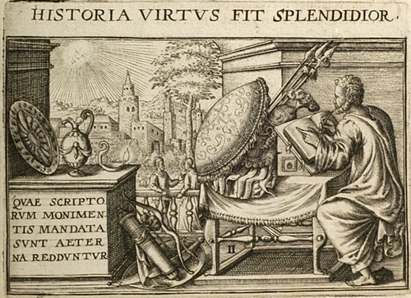
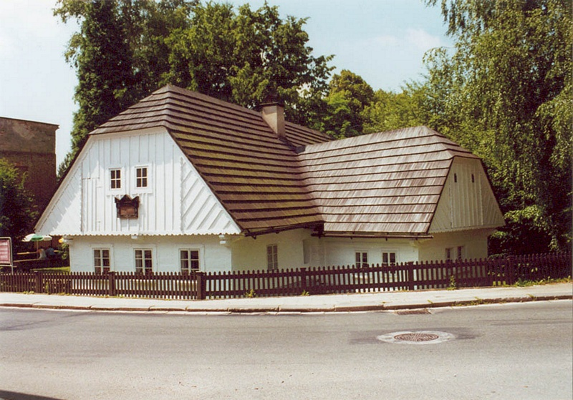
Jiráskův rodný dům v Hronově
http://vandr.hu.cz/cs/orlhory/orlhory.html

Učený doktor Causy Sebellica
http://www.emblems.arts.gla.ac.uk/french/picturae.php?id=FBOb011

